Nimm Zeit Dir zur Andacht  Инструментальные композиции  (издательство Фриденштимме)  01. Nimm Zeit - 01 2:25  02. Твёрдо я верю: мой Иисус! 2:24  03. Мы у берега земного 2:43  04. Не пройди, Иисус, меня Ты 2:32  05. Есть у птиц 2:05  06. Nimm Zeit - 06 1:54  07. Сладко верить в Иисуса 2:45  08. Nimm Zeit - 08 3:00  09. На древо вознесённый 4:11  10. Nimm Zeit - 10 3:05  11. Верность Твоя велика 2:26  12. Кто верным Богу пребывает 6:26  13. Nimm Zeit - 13 4:20  14. Nimm Zeit - 14 2:07 |  | 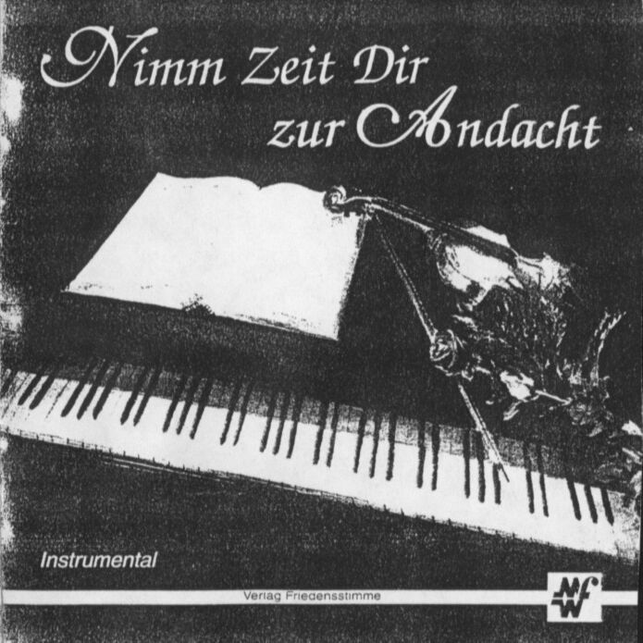
приглашаем на богослужение Евангельских христиан - баптистов  по адресу: ост. Бетховена,  ул. Челюскинцев, 95  каждую пятницу  с 18:00 до 20:00,  каждое воскресенье  с 9.00 до 11.00 и  с 17.00 до 19.00 | приглашаем на богослужение Евангельских христиан - баптистов  по адресу: ост. Бетховена,  ул. Челюскинцев, 95  каждую пятницу  с 18:00 до 20:00,  каждое воскресенье  с 9.00 до 11.00 и  с 17.00 до 19.00 |  | приглашаем на богослужение Евангельских христиан - баптистов  по адресу: ост. Бетховена,  ул. Челюскинцев, 95  каждую пятницу  с 18:00 до 20:00,  каждое воскресенье  с 9.00 до 11.00 и  с 17.00 до 19.00 | приглашаем на богослужение Евангельских христиан - баптистов  по адресу: ост. Бетховена,  ул. Челюскинцев, 95  каждую пятницу  с 18:00 до 20:00,  каждое воскресенье  с 9.00 до 11.00 и  с 17.00 до 19.00

